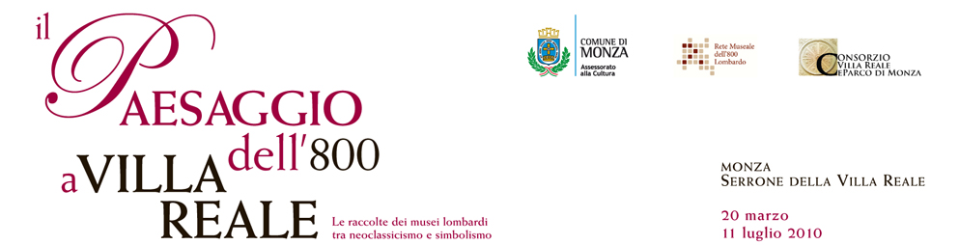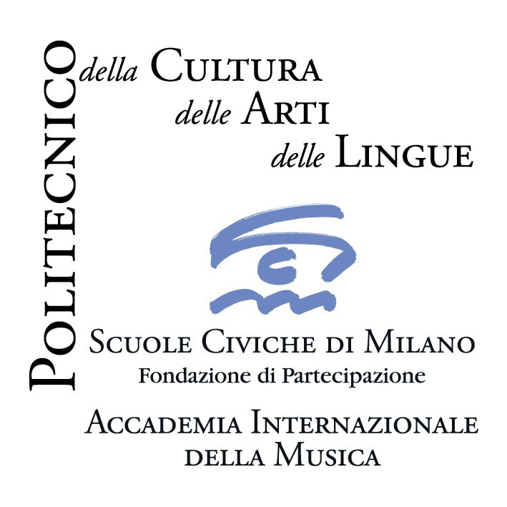

1 e 15 giugno - 6 e 8 luglio 2010 ore 18.00

NEL TEATRINO DELLA VILLA REALE DI MONZA
UN CICLO DI QUATTRO CONCERTI DI MUSICA DELL’OTTOCENTO
a cura di
ACCADEMIA INTERNAZIONALE DELLA MUSICA
-FONDAZIONE SCUOLE CIVICHE DI MILANO-

L’iniziativa è uno degli eventi collaterali organizzati in occasione della mostra Il Paesaggio dell’800 a Villa Reale.

Il Teatrino della Villa Reale di Monza si aprirà a un ciclo di concerti di musica dell’Ottocento a cura dell’Accademia Internazionale della Musica – Fondazione Scuole Civiche di Milano.
La partecipazione agli spettacoli è inclusa nel biglietto mostra fino a esaurimento posti.

L’iniziativa è uno degli eventi collaterali organizzati in occasione della mostra Il Paesaggio dell’800 a Villa Reale, in programma al Serrone fino all’11 luglio 2010, eventi che faranno rivivere la ricchezza della produzione artistica e il clima culturale e dell’Ottocento lombardo.

Il primo appuntamento, Francesco Paolo Tosti e i suoi contemporanei, a cura di Maurizio Carnelli, si terrà martedì 1 giugno alle ore 18.00.
Nel corso della serata, giovani cantanti e pianisti provenienti da tutto il mondo si confronteranno con le composizioni di Francesco Paolo Tosti (1846-1916), musicista italiano celebre per le “romanze da salotto”. Per un’ora il pubblico sarà invitato a sedersi in un salotto borghese di fine Ottocento – inizio Novecento e ad ascoltare le parole musicate di poeti quali Antonio Fogazzaro e Gabriele d’ Annunzio.

F.P. Tosti - G. D’Annunzio, Quattro canzoni di Amaranta
Abe Sakiko, soprano - Maurizio Carnelli, pianoforte

F.P. Tosti - E. Praga, L’ultimo bacio
F.P. Tosti - F.P. Tosti, Baciami!...
Won Jung Pae, soprano - Maurizio Carnelli, pianoforte

H. Duparc - C. Baudelaire, Phidylé
H. Duparc - J. Lahor, Chanson triste
Kim Soo Jin, mezzosoprano - Alessandro Binazzini, pianoforte

R. Hahn - T. Banville, L’énamourée
E. Chausson - L. de Lisle, Le colibri
Won Jung Pae, soprano - Maurizio Carnelli, pianoforte

M. de Falla, Siete canciones populares espanolas
N. 1 El paño moruno - N. 5 Asturiana - N. 7 Polo
Eliana Sanna, mezzosoprano - Maurizio Carnelli, pianoforte

E. Grieg - F.M. Bodenstedt, Ein traum
Won Jung Pae, soprano - Maurizio Carnelli, pianoforte

C. Guastavino - F. Silva, La rosa y el sauce
C. Guastavano - A. Vazquez, Bonita rama de sauce
Eliana Sanna, mezzosoprano - Alessandro Binazzini, pianoforte

S. Rachmaninov – Bekerova, Lilla; Io Ti Aspetto
Kim Soo Jin, mezzosoprano - Alessandro Binazzini, pianoforte

Secondo appuntamento, martedì 15 giugno, con il concerto per arpa a movimento semplice di Elena Spotti, Une promenade musicale. L’Arpa nella musica europea tra classicismo e romanticismo.
Molto diverso da quello moderno che conosciamo, l'arpa a movimento semplice fu uno strumento suonato sopratutto dal 1720 al 1830. Possiede una meccanica diversa da quella a doppio movimento, la costruzione risulta più fragile e la tensione delle corde è decisamente più bassa. Il repertorio è soprattutto tedesco, francese e inglese e comprende anche la musica composta per Maria Antonietta, regina di Francia.

Il terzo appuntamento, martedì 6 luglio, è intitolato Alle origini del Lied - Duo Canto Sonoro, con Oda Hochscheid, mezzosoprano, Stefania Masutti, fortepiano.
Lied significa musica tedesca per antonomasia, ma il programma del duo mostra possibili influssi italiani attraverso le composizioni di autori come Salieri e Zingarelli. Non a caso Salieri fu, presso il Regio Imperial Convitto di Vienna, il primo maestro di composizione di Franz Schubert, il più grande autore di lieder.

L’ultimo concerto, La musica da salotto nell’Europa dell’Ottocento, si terrà giovedì 8 luglio, Protagonisti della serata saranno Paola Bonora, flauto traversiere e Daniele Defranchis, chitarra dell’Ottocento, che proporranno un riscoperto e prezioso repertorio che muove dalle trasognate atmosfere delle serenate dell’Ottocento al colorato clima del al caffè concerto, attraverso la magia degli strumenti originali dell’epoca. La musica di Giuliani, raffinato autore qui proposto, fu apprezzata anche da Beethoven. In programma musiche di Francesco Molino, Mauro Giuliani, Luigi Legnani, Marco Aurelio Zani de’ Ferranti, Giulio Regondi.
_______________

Arte, musica e letteratura dell’Ottocento nel Teatrino della Villa Reale
Ciclo di concerti di Musica dell’Ottocento
Monza, Teatrino della Villa Reale

Calendario
- Martedì 1 giugno, ore 18.00 Francesco Paolo Tosti e i suoi contemporanei, a cura di Maurizio Carnelli
- Martedì 15 giugno, ore 18.00 Une promenade musicale. L’Arpa nella musica europea tra classicismo e romanticismo
- Martedì 6 luglio, ore 18.00 Alle origini del Lied - Duo Canto Sonoro
- Giovedì 8 luglio 2010, ore 18.00 La musica da salotto nell’Europa dell’Ottocento.
_____________________________________________

La partecipazione, fino ad esaurimento posti, è inclusa nel biglietto di mostra.
Biglietto intero mostra 8,00 €; Biglietto intero integrato mostra e Villa Reale di Monza 12,00 €
Biglietto ridotto mostra 6,00 €; Biglietto ridotto integrato mostra e Villa Reale di Monza 10,00 €
Tariffa di prenotazione 1 € a persona; Visita guidata gruppi 80,00 € a gruppo di massimo 25 persone.
Info e prenotazioni: www.rete800lombardo.it; tel. +39 02 43353522; servizi@civita.it.

- Concerti
Accademia Internazionale della Musica – Villa Simonetta; via Stilicone, 36 - Milano
tel. 02.31.33.34; info_musica@scuolecivichemilano.it; www.scuolecivichemilano.it
uff. stampa 339.85.30.339
- Mostra Il Paesaggio dell’Ottocento a Villa Reale
CLP Relazioni Pubbliche
Tel. 02.433403 – 02.36571438; Fax 02.4813841; press@clponline.it
Comunicato stampa e immagini su www.clponline.it

